РАЗДЕЛ 2.

ЭКОНОМИЧЕСКАЯ СФЕРА ЖИЗНИ ОБЩЕСТВА

Тема 2.1 Основные понятия экономики

1.Общее понятие экономики. Экономика как хозяйство и наука.
2. Основные экономические учения.
3. Экономическая деятельность и ее категории.

Общее понятие экономики. Экономика как хозяйство и наука.
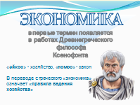 | Главная мысль:  Деятельностью человека движет необходимость удовлетворения постоянно растущих потребностей;  это заставляет человека постоянно совершенствовать организацию своего труда;  основа определения экономики как деятельности по организации хозяйства. |  | Термин «экономика» впервые появился в трудах древнегреческого философа Ксенофонта при описании устройства Спарты и означает «искусство ведения домашнего хозяйства».  Домашнее хозяйство означает деятельность малой группы людей, ведущих совместное хозяйство, т. е. занимающихся производством некоего продукта, потреблением и воспроизводством рабочей силы.
  Для записи  в тетрадь |  |  | Человек с самого раннего периода своего существования проявил себя как неутомимый преобразователь природы. Именно человек создал первые орудия труда – инструменты для еще большего эффекта в дальнейшем преобразовании природы и использования всех ее ресурсов в интересах удовлетворения всё больших и больших потребностей.  Человек изменил облик окружающего его мира природы до неузнаваемости. Это он выстроил города, проложил дороги, создал станки, машины и агрегаты. Он открыл новые материалы, создал технологии и многое другое…  Что двигало человеком, заставляя его постоянно искать всё новое и новые способы преобразования окружающего мира? Деятельностью человека движут потребности, которые заставляют его трудиться.  Однако с самых незапамятных времен человек заметил, что материальные потребности растут очень быстро, а вот возможности их удовлетворения запаздывают. Иными словами – самых нежных и качественных благ, в которых человек остро нуждается хватает далеко не всем и не сразу.  Отсюда естественно вытекает обязательный вопрос: как человечеству организовать свою трудовую деятельность таким образом, чтобы увеличить его пользу и повысить стабильность. В этом подходе и отражается хозяйственная деятельность как точка приложения практической (экономической) деятельности человека.  Экономика как хозяйство связана, в первую очередь с производительным трудом, направленным на создание различных материальных предметов, основное назначение которых – удовлетворение постоянно растущих потребностей человека.
 |  |  | То есть к источникам наших знаний об экономике можно отнести сведения о том, каков характер труда в том или ином обществе, как осуществляется производство и обмен, как определяется богатство, какие существуют профессии и какие рекомендации существуют относительно способов ведения хозяйственной жизни.
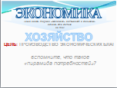       | Главная мысль:  Производство экономических благ жизненно необходимо человеку, поэтому экономика выступает как основная деятельность, т.е. базис общества. Кроме «хозяйственного» измерения. Экономика выступает как наука, занимающаяся осмыслением и обобщением человеческого опыта жизни и деятельности. |  | Экономика как хозяйство занимается прежде всего созданием экономических благ – тех, которые не являются общедоступными и их требуется произвести.  Целью такой деятельности выступает удовлетворение человеческих потребностей и обеспечение условий для жизнедеятельности общества.  В ходе объяснения обучающимся предлагается заполнить «пирамиду потребностей». В случае затруднений это делает преподаватель.  Поэтому широко распространено представление о том, что экономика является своеобразным базисом общества, т. е. обеспечивает и поддерживает его материальное существование.  Производство экономических благ включает в себя как материальное, так и нематериальное производство. Первое включает в себя сельское хозяйство, промышленность (индустрию), транспорт, торговлю и т.п. Второе - представляет собой некий комплекс услуг, без которых нормальное существование невозможно даже при наличии всех необходимых материальных благ: образование, здравоохранение, культуру и т.п.
 |  |  | С другой стороны, экономика является не только практической деятельностью людей, но и способом осмысления этой деятельности.  Тогда речь идет о наблюдении и анализе способов ведения хозяйства, критериях и способах достижения его максимальной эффективности.  То есть в данном измерении экономика – это достаточно сложная наука. Экономическая наука формулирует основную проблему экономики как хозяйства, которая заключается в ограниченности ресурсов, с одной стороны, и безграничности человеческих потребностей, с другой.
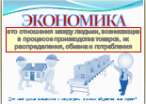 |  |  | Учитывая всё сказанное выше: «Экономика – это отношения между людьми, возникающие в процессе производства товаров, их распределения, обмена и потребления».  Таким образом, экономическая теория занимается определением принципов поведения индивидов и институтов в процессе осуществления хозяйственной деятельности.  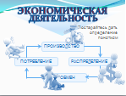  К базовым понятиям экономической деятельности относят:  - производство  - распределение  - обмен  - потребление  Рассмотрим подробно каждое из понятий.  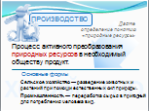  Организуя свою экономическую деятельность, люди преследуют определенные цели, связанные с получением необходимых им благ и услуг. Для достижения этих целей прежде всего необходима рабочая сила, т. е. люди, обладающие способностями и трудовыми навыками. Эти люди в процессе своей трудовой деятельности используют средства производства.  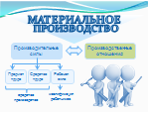  Средства производства представляют собой совокупность предметов труда, т. е. того, из чего производятся материальные блага, и средств труда, т. е. того, чем или с помощью чего они производятся.  Совокупность средств производства и рабочей силы принято называть производительными силами общества.  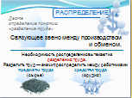  Производительные силы — это люди, обладающие производственными навыками, а также технология и организация процесса производства.  Весь набор благ и услуг, необходимых человеку, создается в двух взаимодополняющих друг друга сферах экономики:  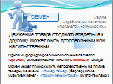  - непроизводственной сфере (духовные, культурные и иные ценности и различные услуги – образование, медицина и пр.);  - материальном производстве (промышленные и сельскохозяйственные товары, а также ЖКХ, транспорт, торговля и др.).  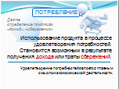  Экономика играет огромную роль в жизни общества:  - во-первых, она обеспечивает людей материальными условиями существования — продуктами питания, одеждой, жильем и иными предметами потребления;  - во-вторых, экономическая сфера жизни общества является основной сферой его жизни, определяющей ход всех происходящих в обществе процессов;  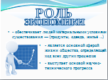  - в-третьих, выступает основой научно-технического прогресса.  Экономика — это такая сфера деятельности людей, в которой создаются блага для удовлетворения их разнообразных потребностей.
- Основные экономические учения.
 |  | Первые научные представления о целях и методах целенаправленной хозяйственной деятельности появляются в средневековой Европе около XV в.
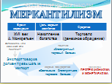    Для записи  в тетрадь | Главная мысль:  Меркантилизм – экономическое учение доиндустриального (традиционного) общества, обосновывает активное вмешательство государства в экономику. Цель хозяйственной деятельности – накопление богатства. Экономика – учение о государственном хозяйстве монарха. | Меркантилизм (от лат. mercanti, торговать) — в XV в. экономическое учение, обосновывавшее необходимость для государства активно вмешиваться в хозяйственную деятельность, в форме проведения политики протекционизма и монетаризма.  Термин принадлежит французскому ученому Антуану Монкретьену.  Основная задача хозяйственной деятельности – накопление богатства. Лучшим средством для накопления богатства является торговля (денежное обращение).  Представители этого экономического учения сформулировали положение, которое гласило, что успешность экономики государства зависит от наличия так называемого «благоприятного экономического баланса» - ситуации в хозяйстве, когда экспорт товаров превышает их импорт.  Обучающимся предлагается объяснить, что такое экспорт и импорт.  Это означало, что задачей государства было обеспечение такой ситуации. Как оно могло этого добиться? При помощи двух принципов:  - протекционизм (защита «своих» товаров от «чужих» путем введения таможенных пошлин, что делало продажу иностранных товаров не выгодным делом, а «свои» товары получали преимущество);  - монетаризм (запрет вывоза денег и драгоценных металлов из страны и, напротив, поощрение ввоза денег в страну).  Иными словами, государство должно активно вмешиваться в экономику.
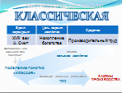   | Главная мысль:  Классическая политическая экономия – экономическое учение начального этапа индустриального общества. Основа прибыли - сельскохозяйственный труд (появление классовой теории) | С начала XVIII в. в Европейской научной среде формируются идеи невмешательства государства в экономическую жизнь общества, т.н. экономический либерализм.  Именно в это время зарождается классическая политическая экономия.  Почему именно в это время? Дело в том, что в начале XVIII в. наблюдается бурный рост промышленного производства.  Обучающимся предлагается пояснить разницу между кустарным и промышленным (мануфактурным) производством.  Отсюда в качестве предмета изучения на первое место выдвигается сфера производства. Богатство может формироваться не только в результате торговли с другими странами, а в результате получения прибыли из самого процесса труда.  Считалось, что основной отраслью экономики должно быть сельское хозяйство. Общество же сторонники классической политэкономии делили на три класса:
Для записи  в тетрадь |  | Собственники  производители (крестьяне)  «стерильный класс»  (ремесленники, купцы)  Между классами существуют различные потоки, создающие круговорот трудовых и денежных ресурсов.  Источником стоимости (и прибыли) является труд. Производство является самостоятельной системой, развивающейся по собственным законам. Задача государства не вмешиваться в экономику и не создавать путаницу в ней.
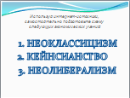 | Самостоятельная работа студентов. | Итак, давайте подведем предварительный итог услышанному.  За все время существования научного подхода к объяснению хозяйственной деятельности экономисты оспаривают один основной момент: должно или не должно государство вмешиваться в хозяйственный процесс. Различные экономические учения по разному трактуют цель, методы и результат этого действия.
  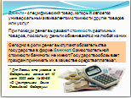  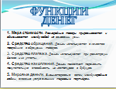  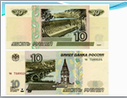 |  | Предполагается, что до появления денег был прямой обмен товарами (бартер)  В различных регионах мира использовали в качестве денег различные вещи (товарные деньги):  - на островах Океании и у ряда племён индейцев Южной Америки деньгами служили ракушки и жемчужины,  - в Новой Зеландии в качестве денег использовались камни с отверстиями в середине,  - во многих странах в качестве денег использовался скот, меха и шкуры животных, эти формы денег были наиболее древними и распространёнными,  - в Киевской Руси денежной единицей была гривна, однако, наряду с гривной в качестве денег использовались шкуры, соль, мед, скот и т. п.  - позднее в качестве денег стали использовать бруски, слитки, обрубки из металлов.  Постепенно роль денег перешла к металлам. Вероятно, сначала это были металлические предметы (наконечники стрел и копий, гвозди, утварь), затем слитки разной формы. Функцию денег выполняли медь, бронза, железо, серебро.  С VII века до н. э. в обращении появляются чеканные монеты. Первые бумажные деньги появились в Китае в 910 г. В России первые бумажные деньги были введены при Екатерине II (1769 г).  Подготовленное сообщение на тему: «Денежное обращение в современной России» (Яковлева Е.)
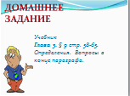 |  | Подведение итогов занятия, выставление оценок, домашнее задание.

Вопросы для закрепления и повторения:

- Дайте определение понятию «экономика» как наука и как хозяйство.
- Что собой представляет «пирамида потребностей»
- Какие понятия составляют базовые понятия экономики
- Охарактеризуйте основные экономические учения.
- Сформулируйте роль экономики

